**Неделя психологии в ГБУ КО ОО «школа-интернат п. Сосновка»**

В нашей школе с понедельника 18 ноября по 25 ноября, стартовала Неделя психологии. Мероприятия Недели психологии несут в себе большой развивающий, просветительский и профилактический потенциал, что позволяет на практике реализовать единые подходы к созданию психологически безопасной и дружелюбной образовательной среды.

Традиционно в рамках Недели психологии участники образовательных отношений, как несовершеннолетние, так и взрослые, вовлекаются в совместную деятельность, направленную на повышение осведомленности о достижениях психологического знания.

***Цель Недели психологии*** – создание условий для формирования и обеспечения психологической безопасности образовательной среды, а также обеспечения защиты участников образовательных отношений от угроз (в том числе препятствующих благополучию их психического здоровья), установления и поддержания благоприятного психологического климата, чувства психологического благополучия.

В рамках мероприятий Недели психологии решались следующие задачи:

– создание условий для формирования психологически безопасной

образовательной среды, профилактика травли и социально опасного поведения;

– совершенствование психологической компетентности педагогических работников и представителей администрации образовательной организации,

обучающихся, их родителей (законных представителей);

– развитие жизнестойкости, актуализация личностных ресурсов участников

образовательных отношений;

– создание условий, способствующих формированию и сохранению

устойчивых дружеских отношений в учебном и профессиональном коллективах

на основе принятия и взаимоуважения, повышение культуры общения

и межличностного взаимодействия;

– актуализация знаний и представлений участников образовательных отношений о понятиях и явлениях в области «социальная психология», в том числе ее практическом применении в жизни человека и общества;

– актуализация знаний, обучающихся и их родителей (законных

представителей) о возможностях и деятельности психологической службы

образовательной организации, направлениях работы педагога-психолога

в ходе организации психолого-педагогического сопровождения образовательного процесса и воспитательной работы. Осенняя неделя психологии в 2024 году предполагала такие направления, как:

– развитие навыков жизнестойкости (в том числе освоение приемов

саморегуляции, снятия напряжения и тревоги с использованием медитативных

техник, мышечной релаксации и иных приемов), навыков анализа актуального

эмоционального состояния; актуализация личностных ресурсов;

– совершенствование навыков общения, социальной гибкости, дружелюбия,

освоение навыков распознавания эмоций (своих и собеседника), невербальных

сигналов в процессе общения, совершенствование навыков конструктивного

разрешения конфликтной ситуации, повышение культуры общения

и межличностного взаимодействия;

– формирование благоприятного социально-психологического климата

образовательной организации, повышение ценностно-ориентационного единства детских коллективов.

Были проведены следующие мероприятия:

1. Оформление фойе.
2. План мероприятий на неделю
3. Информационный блок (на 2 этаже) для родителей и педагогов.
4. Онлайн- консультации для родителей по запросу.
5. Консультации для педагогов по запросу.
6. Тренинги и игровые занятия для обучающихся с 1 по 9 класс
7. Тематическая встреча-тренинг с родителями обучающихся

Результат:

Для 1В2, 1В3, 1Д2, 2Ж, 4К

Тема: «Учимся понимать эмоции»

Цель занятия: расширение представлений о эмоциях, развитие навыков социального взаимодействия, формирование взаимного доверия, социально-психологические игры.

Форма проведения: игровое занятие.

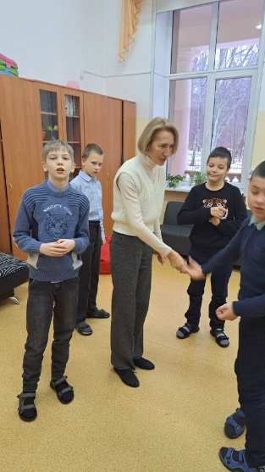 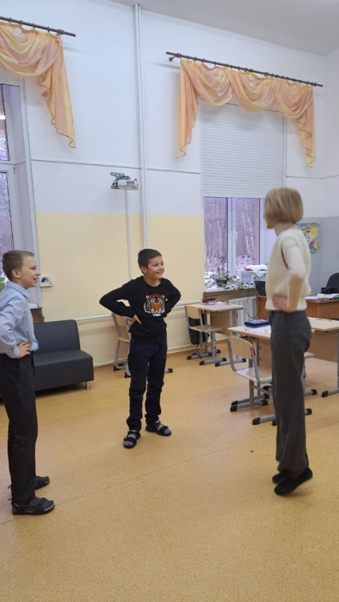 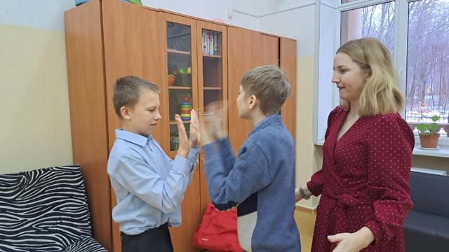

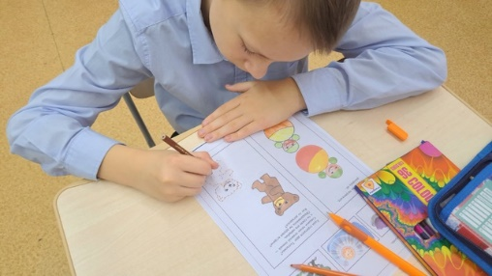 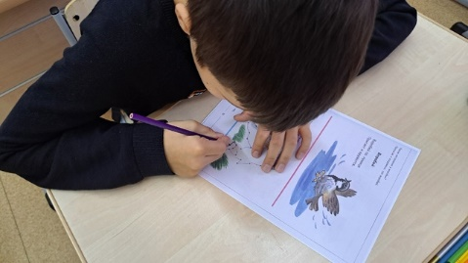 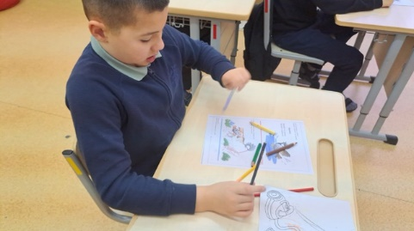

Для 2В, 3В2, 3Т2, 4В, 4Е

Тема: «Учимся понимать эмоции и чувства»

Цель занятия: расширение представлений о эмоциях и чувствах, развитие навыков социального взаимодействия, формирование взаимного доверия, социально-психологические игры.

Форма проведения: игровое занятие с элементами тренинга.

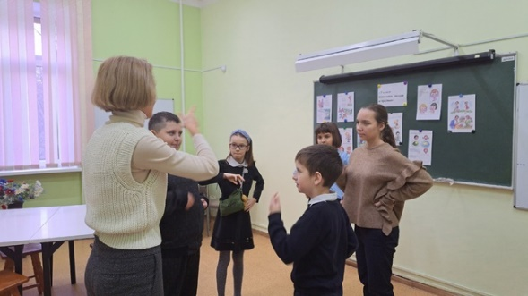 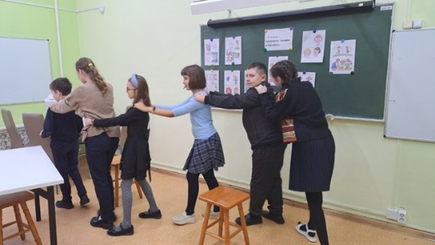 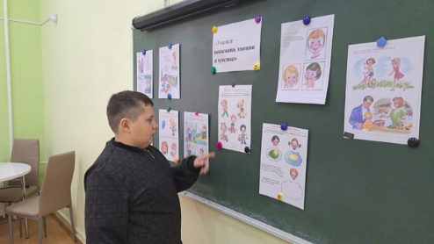

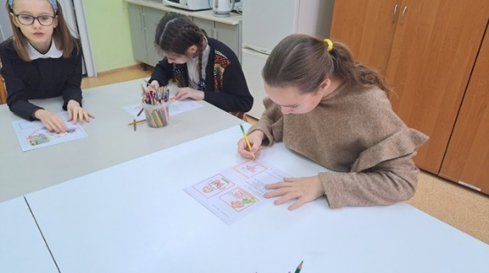 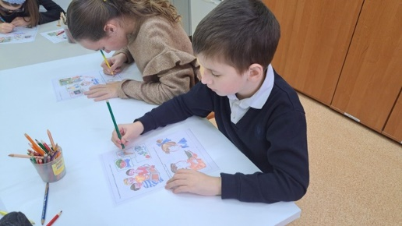 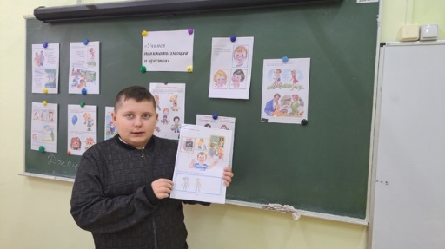

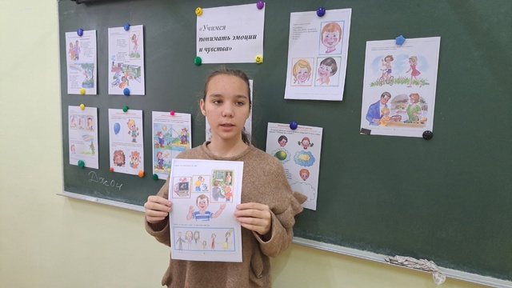 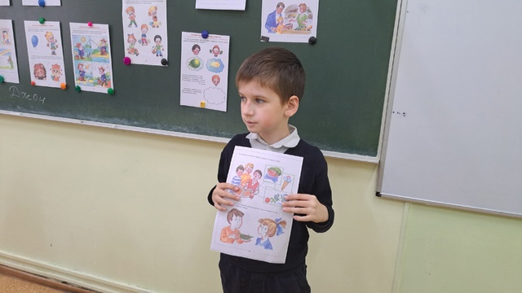 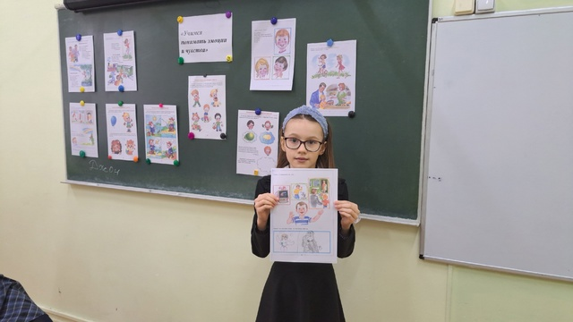 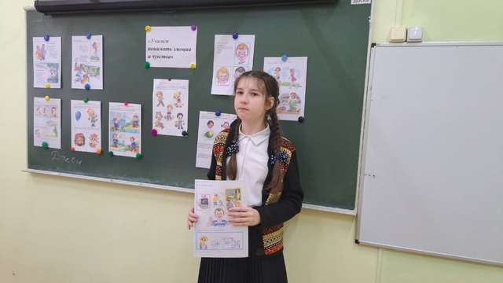

Для 5 и 6 классов

Тема: «Мы такие разные, но мы похожи»

Цель занятия: расширение представлений о социально-психологических характеристиках малой группы, развитие навыков социального взаимодействия, сплочение группы, формирование взаимного доверия.

**Форма проведения:** занятие с элементами тренинга.

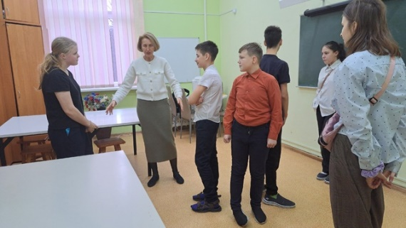 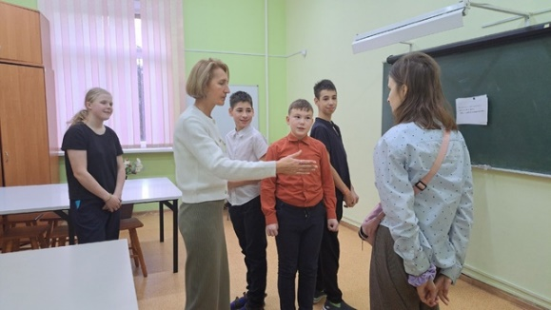 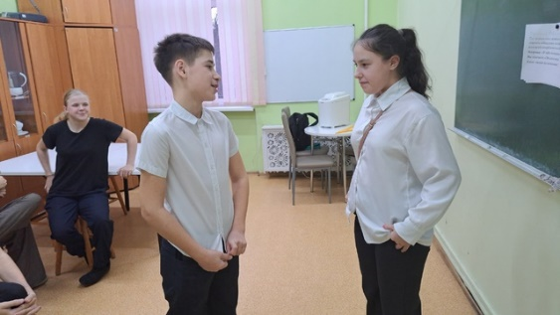

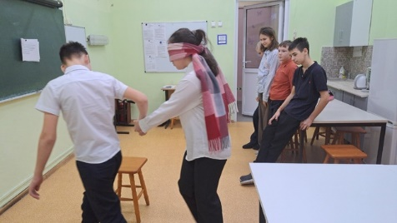 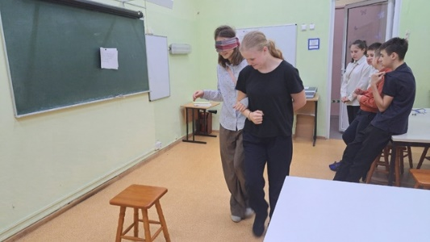 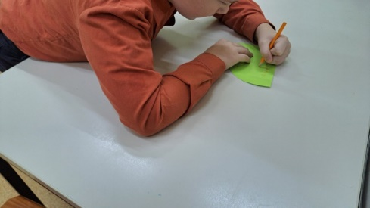

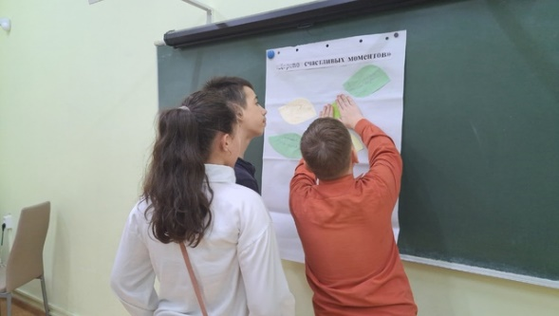 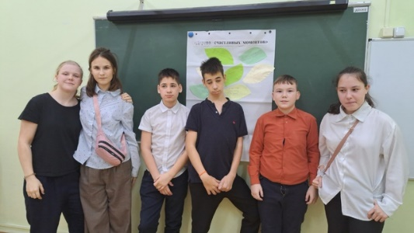

Для 6, 8,9 классов в формате блока - Развитие навыков жизнестойкости.

Тема: «Я идеальный!»

Цель занятия:актуализация личностных ресурсов, повышение уверенности в своих силах.

**Форма проведения**: тренинговое занятие.

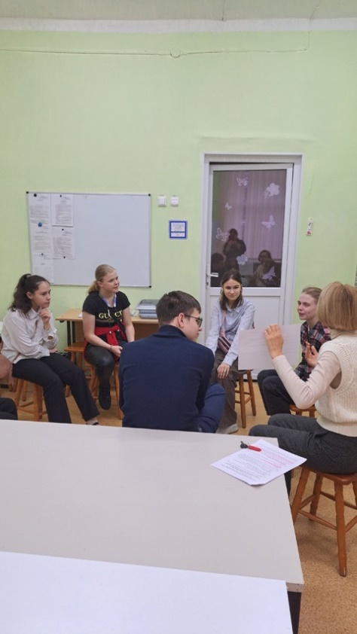 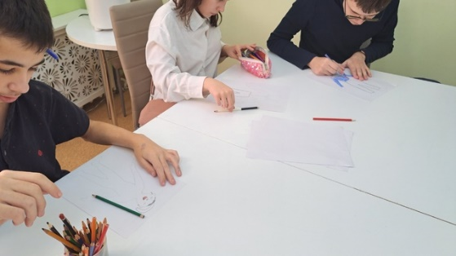 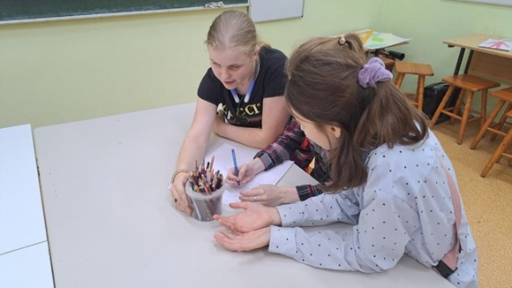

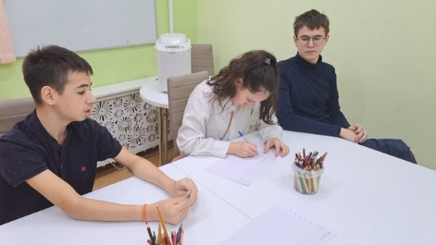 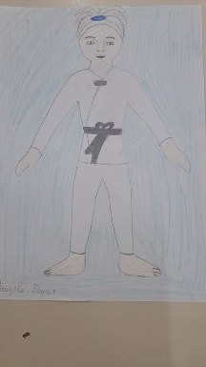 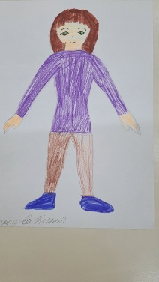 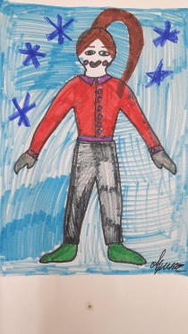

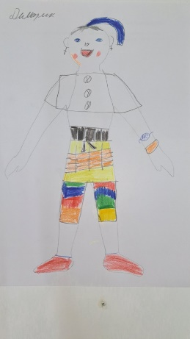 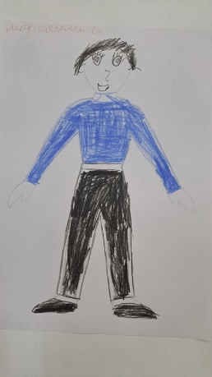 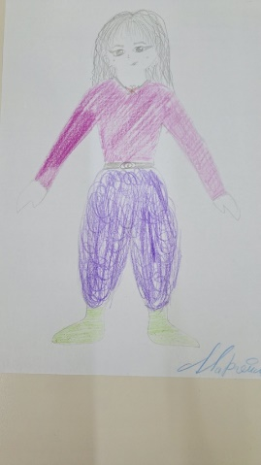

Для 3,4,5 классов

Тематический классный час к дню Матери. В формате блока Формирование благоприятного социально-психологического климата. Классный час с элементами тренинга. Были даны социально-психологические упражнения на активизацию участников, настрой на работу в группе, содействие сплочению.

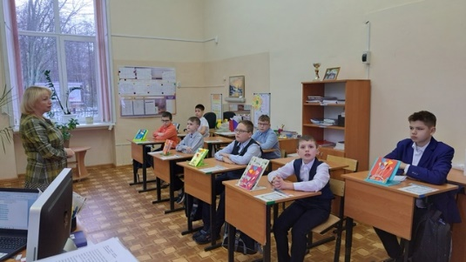 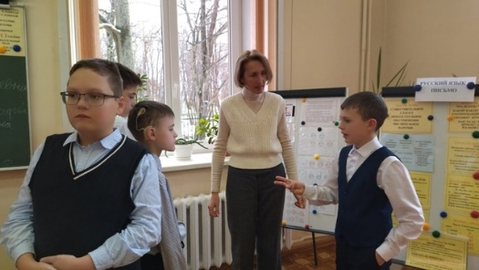

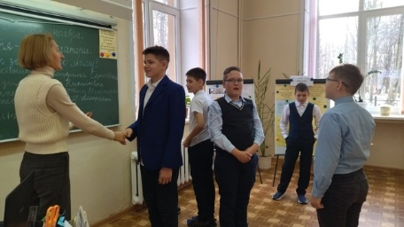 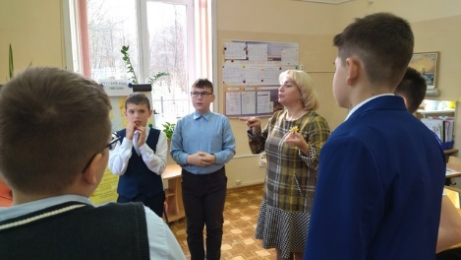 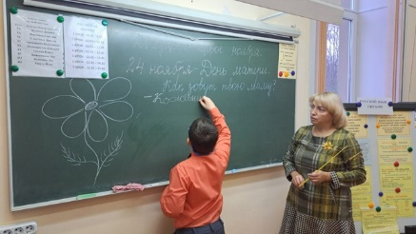

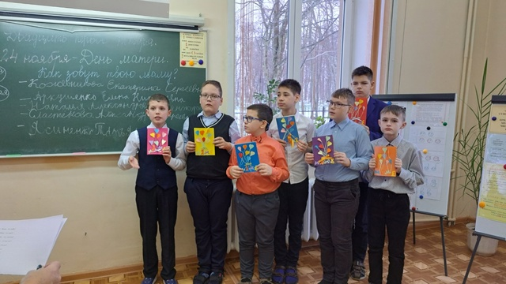

На протяжении всей недели психологии, вниманию родителей (законных представителей) были предложены консультации как тематические, так и по индивидуальным запросам. Проведен тренинг с родителями (законными представителями). Целью тренинга было сплочение коллектива родителей во взаимодействии, создание позитивного настроения. В ходе встречи, мамы увидели как много у них общего и чего они хотят для своих детей. Пришли к некоторым заключениям как в дальнейшем им выстроить отношения и работать сообща. Следующая встреча была определена на декабрь месяц.

Педагог-психолог Погорелая Е.В.

Ноябрь 2024г.